107-1國家防災日學校辦理防災避難演練情形
演練時間 | 9/13早上（0920-1010）及9/21早上0920 （0920-1010）
演練人數 | 全校所有師生及教職同仁
結合外部單位支援 | □有 ■無
納入學校行事曆中 | ■有 □無
演練腳本 | 詳如附件
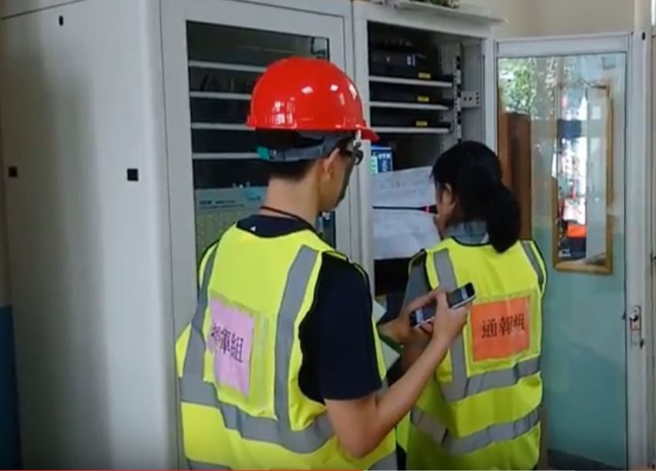 |  | 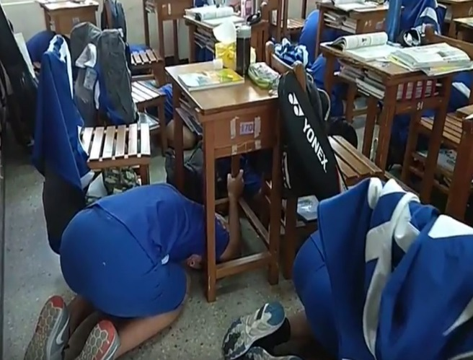
說明：通報組發布防災疏散演練狀況，請全校師生就地掩蔽保護頭頸部。 |  | 說明：教室於廣播警報發報後，進行避  難掩避，師長一同演練。
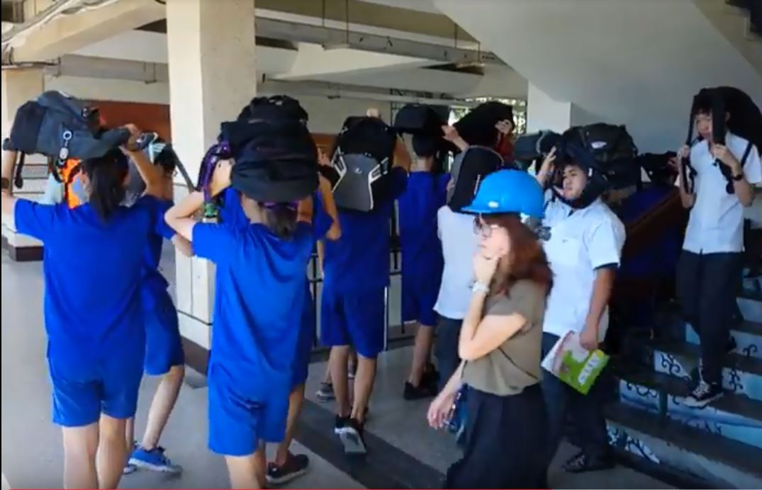 |  | 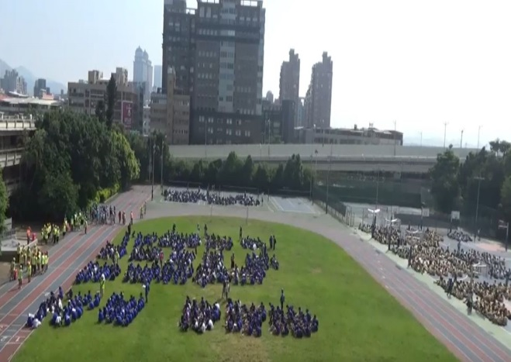
說明：同學依照疏散路線規劃不推、不語、不  跑往指定地位置集合。避難引導組於疏散路線  引導同學，並提醒應以書包保護頭部。 |  | 說明：疏散至操場後，由通報組組組長進行全  校人數回報，以掌握人員疏散狀況。
文字說明 | 本校依預定計畫於9/13（四）上午09：20實施防災疏散預演作業，正式疏散於9/21（五）上午09：21實施。本次依教育局防災輔導團建議納編全校教職人員編組：區分指揮組、通報組、安全防護組、搶救組、疏散引導組及緊急救護組，各組皆有不同的任務賦予。俟地震警報廣播後，同學依照事前規劃之行進路線同學依照事前規劃之行進路線抵達疏散避難指定位置，抵達疏散避難指定位置，由校長針對同學表現及疏散避難應注意事項進行指導與勉勵，提醒同學於真正發生災難時，除臨危不亂遵循應變原則外，也要懂得隨機應變，自救救人，發揮平時演練的最大效益。
演練檢討改善記錄 | 演練過後分別於國、高中導師會議中請師長提供疏散作法之建議。各班因出教室疏散時仍習慣於走廊上排隊才離開，此舉將影響各樓層疏散動線，將於爾後加強宣導及要求。

